香港發展創科產業的戰略選擇

原创 简思智库 [简思智库](javascript:void(0);)

**简思智库**

微信号 GNSSTT

功能介绍 策者简也，思而后行。

2022-06-09[原文](https://mp.weixin.qq.com/s?__biz=MzUyNzQyMzYwNQ==&mid=2247491851&idx=1&sn=05ea0f7db477783e5eef62cc36dfd5f8&chksm=fa7d6011cd0ae907c7322fc6362251460011fd504b57124848424b728e83a8234e55c52d9bda&scene=27#wechat_redirect&cpage=243) 发表于

收录于合集 #香港的声音 241个





**簡思智庫有話説：**

發展創科產業是帶動香港經濟轉型的重要助力，是香港融入國家發展大局的重要方向，也是國家關鍵核心技術創新的重要平台。

**這是簡思智庫的第 604 篇原創**

**作者：**方舟，一國兩制研究中心研究總監。





**01**





**最近一年，香港社會輿論越來越多人支持「南金融、北創科」為規劃發展願景。**

而候任行政長官李家超4月底發表參選政綱時指出，香港「無創科、無未來」，其政綱正文亦提到香港要發展高新科技產業，尤其要在北部都會區開展創新科技產業規劃。

如果我們從特區政府的視角出發，創科產業規劃需要解決兩個主要問題：

* **第一，香港應選擇發展什麼科技產業。**
* **第二，政府應以什麼策略來推動科技成果的產業化。**

關於香港應選擇發展什麼科技產業以建成「國際創科中心」，我們也許可以從美國的科技產業發展得到一些啟示。

美國西海岸的「矽谷」路人皆知，而另一個比較少人知道的是美國東海岸的「藥谷」——圍繞波士頓市肯德爾廣場（Kendall Square）所形成的區域。

「矽谷」以斯坦福大學為依託，沿著美國101公路從三藩市到聖何塞市一帶聚集了數千間具規模的科技公司（包括谷歌、蘋果、臉書等），聚焦電子科技領域。

波士頓「藥谷」以麻省理工學院和哈佛大學為核心，沿著美國128公路聚集了超過2,000家來自全球生命科學領域的科研機構和企業（例如輝瑞、阿斯利康、賽默飛、諾華等）。

實際上，矽谷與藥谷的科技資源（包括人才、資金、技術）集中程度差不多，波士頓的大學資源甚至強於三藩市，但一直以來矽谷的知名度以及對全球經濟的影響力遠比藥谷大，其中一個主要原因就是矽谷集中的產業恰逢最近一波的科技革命浪潮，可以說是「時勢造英雄」。

矽谷正好趕上了第三次產業技術革命——即以電腦技術的發展和互聯網應用為代表的信息技術革命——而波士頓正正沒有趕上這一浪潮。

不可否認的是，產業選擇本身帶有一定偶然性，但產業方向的差異正是矽谷和藥谷今時今日在全球經濟地位有所不同的一大主因。

回到香港的情況，我們的科技產業戰略也需要在產業技術革命浪潮的大背景之下考慮，只有像矽谷一樣「踩對點」，接下來我們要建設「國際創科中心」的進程才可以事半功倍、如魚得水。

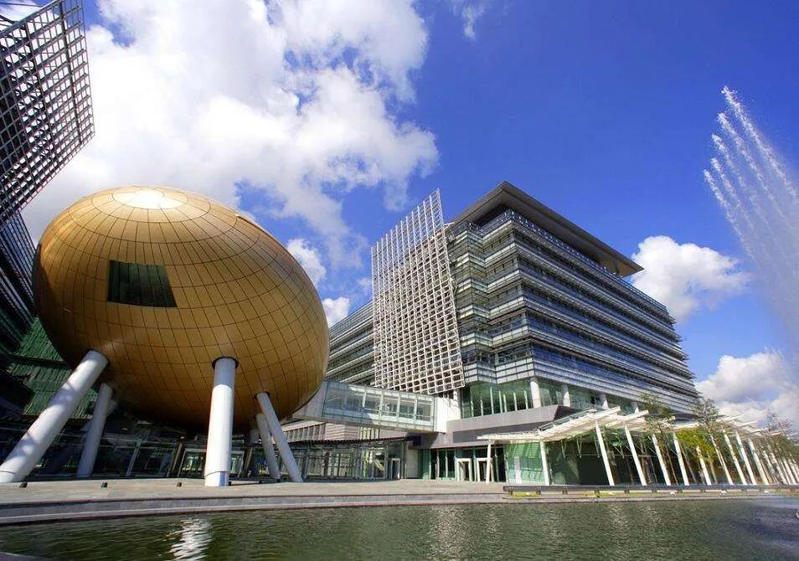





**02**





國家「十四五」規劃提到，**「新一輪科技革命和產業變革在深入發展」**，當中透露出國家對全球科技發展形勢的總體研判。

目前，信息技術革命的下半場正在進行，大數據、互聯網、人工智能與製造業產業深度融合，各行業產業的數字化、網絡化、智能化是產業技術升級和邁進成為高增值產業的重要方向。

在短中期內，數字革命對我們日常生活模式的改變最大，電子支付、人臉識別、自動駕駛、5G通訊等都需要用到大數據處理、智能算法、數據驅動分析、雲端儲存服務等技術。

因此，「十四五」規劃將數字經濟單獨成章，強調「以數字化轉型整體驅動生產方式、生活方式和治理方式變革」。

根據全球產業技術浪潮的變化態勢，數字科技產業是最有「爆發」潛力的產業，而我們國家正正擁有海量數據集、應用場景多元、市場規模龐大三大優勢，尤其是粵港澳大灣區在通訊科技、人工智能、大數據分析等相關產業的基礎更是相當扎實。

如果能夠吸引內地大型數據科技企業落戶香港，將本地的科技企業融入到大灣區的科創生態圈當中，北部都會區的創科產業規劃可謂「贏在起跑線」。

香港在生物和醫療科技方面有領先的基礎研究和人才資源優勢，故不少人提議將生命健康科技作為香港應重點發展的科技產業之一。

但我們要對香港這個領域在基礎研究實力和大規模產業化的潛力分開做仔細的評估。

就生命健康和醫學方面的基礎研究，港府通過多所本地大學為基礎研究投放大量資源，也產生了不少世界級科研成果，社會有目共睹，香港應爭取在這方面加大資源投入。

國家「十四五」規劃指定在北京、上海、深圳、合肥設立大型「國家實驗室」；不同於大學裡面的「國家重點實驗室」，新創建的「國家實驗室」是獨立的大型研究機構，匯聚國家科技資源攻堅關鍵核心技術環節。

香港可積極考慮與深圳、廣州聯手向國家爭取在大灣區（尤其是北部都會區）設立第五個「國家實驗室」，結合香港在醫療科技方面的優勢，通過跨境和國際醫療技術合作，進一步推動國家在前沿生命健康領域的科技突破。

然而，香港生物科技大規模產業化的潛力並沒有顯著優勢。

如果我們橫向審視生命健康科技產業鏈的不同範疇，不難發現香港的優勢主要集中在醫療技術和檢測技術兩方面，但在醫療產業中，經濟產值最高的板塊是製藥、其次是醫療器械，兩者都並非香港的強項，也不是大灣區廣東城市的的產業強項。

而醫療技術雖然對造福對於造福人類生命健康有重大意義，但這類創新科技可以形成的經濟產值始終相對來說比較小。

如果要在較短期內將香港科技產業實力壯大起來，依託大灣區優勢發展本地的數字科技產業還是眼前的最優選項。





**03**





香港發展創科面對的另一個重大問題是如何將科研成果產業化。

很多人都說香港的大學具備基礎科研實力，只要通過資助這些科研成果產業化應用就可以推動本地創科發展。

**但實際情況並不是這麼簡單。**

大學在實驗室裡所研發的技術更偏向於理論研究，與企業可大批量生產的高技術產品仍有很遠的距離，由於這其中轉化過程的失敗率極高，被業界人士稱為「死亡之谷」。

所以我們必須對此有清楚認識，在制定科技產業戰略時必須將這一情況考慮在內。

因此，除了通過孵化本地初創企業和鼓勵由大學教授帶領的實驗室項目創業之外，港府更重要的是將已經發展成熟並具有一定規模的科技公司吸引到香港，由企業的內部研發需要驅動產學研合作，實現科研成果產業化最重要的需求驅動（demand-driven）模式。

香港現在最知名的兩個產生於大學的科技公司，商湯科技和思謀科技，其創辦人都不約而同地有一段在大型科技企業帶領團隊進行技術研發的工作經歷，對他們日後的創業過程有很大幫助。

大型科技公司落戶香港亦在科技人才和企業資源方面對構建本地創科產業生態有重要意義，這一意義並非通過加強對大學在基礎科研方面的資源投入可以取代。

早前，李克強總理中南海會見並委任李家超為新一任行政長官之時，除了指出香港應鞏固及提升國際金融、貿易、航運三大中心的地位，還特別強調「國家支持香港發展國際科技創新中心」。

發展創科產業是帶動香港經濟轉型的重要助力，是香港融入國家發展大局的重要方向，也是國家關鍵核心技術創新的重要平台。

對於香港來說，能否實現「國際創科中心」定位的關鍵，在於我們有否看清楚全球產業技術變革的態勢、能否用好國家在新一輪技術革命的強勁勢頭來制定能夠壯大本地創科產業實力的戰略性方針。

**不念过去**

**END**

**不畏将来**



欢迎您投稿原创文章到简思智库，让您的声音被更多人听到



请长按下方二维码添加简思智库工作微信投稿。（或搜索添加微信ID：**GTT_CN**）









**感谢阅读，请关注我们，或点右下角“赞”和“在看”分享。**



### 精选留言

用户设置不下载评论